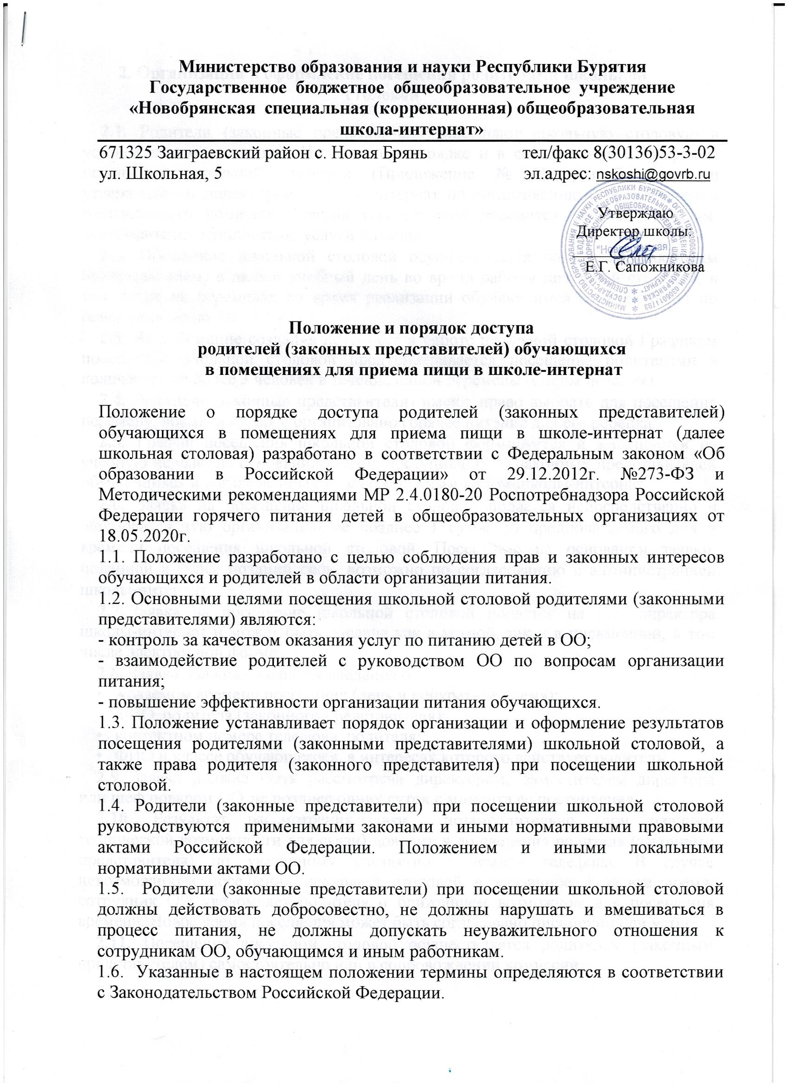

# Организация и оформление посещения родителями школьнойстоловой

* 1. Родители(законныепредставители)посещаютшкольнуюстоловуювустановленном настоящим Положением порядке и в соответствии с Графикомпосещенияшкольнойстоловой(Приложение№1),разработаннымиутвержденнымдиректором школы-интернатпосогласованиюспредседателемродительскогокомитета.Графиксвоевременнодоводитсяродителям,детям,руководителюисполнителюуслуги питания.
  2. Посещениешкольнойстоловойосуществляетсяродителем(законнымпредставителем) в любой учебный день во время работы школьной столовой, втом числе на переменахво время реализации обучающимся горячихблюд поосновномуменю.
  3. Во избежание создания неудобств в работе школьной столовой Графикомпосещенияшкольнойстоловойпредусматриваетсяпосещениеродителямивколичествене более3 человек втечениеодной перемены (смены питания).
  4. Родители (законные представители) имеют право выбрать для посещенияперемену, время вкотороеорганизовано горячее питаниедляегоребенка.
  5. Графикпосещенияшкольнойстоловойформируетсяизаполняетсянаучебную неделю на основании заявок, поступивших от законных представителейобучающихсяисогласованныхуполномоченнымлицомшколы-интернат.
  6. Заявканапосещениешкольнойстоловойподаетсянепосредственновобразовательнуюорганизациюнепозднее1сутокдопредполагаемогодняивременипосещенияшкольнойстоловой.Посещениенаоснованиизаявки,поданной в более поздний срок, возможно по согласованию с администрациейшколы-интернат.
  7. Заявка на посещение школьной столовой подается на имя директора школы-интернат и может быть сделана как в устной, так и в письменной, в томчислеэлектроннойформе.
  8. Заявкадолжнасодержатьсведенияо:
* желаемомвременипосещения(деньиконкретноевремя);
* ФИОродителя(законногопредставителя);
* контактномномеретелефонародителя;
* ФИОиклассеобучающегося,винтересахкоторогодействуетродитель.
  1. Заявкадолжнабытьрассмотренадиректором, заместителем директора или шеф поваром ООне позднееоднихсуток смомента еепоступления.
  2. Результат рассмотрения заявки незамедлительно (при наличиитехнической возможности для связи) доводится до сведения родителя (законногопредставителя) по указанному контактному номеру телефона. В случаеневозможностипосещенияшкольнойстоловойвуказанноевзаявкевремя,сотрудникООуведомляетродителяоближайшемвозможномдляпосещениявремени.Новоевремяпосещенияможетбытьсогласованописьменноилиустно.
  3. Посещениешкольнойстоловойосуществляетсяродителем(законнымпредставителем)самостоятельноиливсопровождении комиссии.
  4. По результатам посещения школьной столовой родитель(и) делает(ют)отметку в Книге посещения школьной столовой (прошитой, пронумерованной искрепленнойподписьюдиректораипечатьюОО)(Примернаяформакниги–Приложение № 2), а при наличии замечаний и в книге отзывов и предложенийисполнителяуслугпитания.(Примернаяформазаписивкнигеотзывовипредложений– Приложение№ 3).
  5. Примерная форма записи может быть использована родителями в качествечек-листадляфиксациирезультатовпосещенияшкольнойстоловой,очемделается отметка в книге посещения школьной столовой, а сам чек-лист подлежитпередачевадминистрациюОО).
  6. Возможность ознакомления с содержанием Книги посещения школьнойстоловойиинымиформамификсациирезультатовпосещениядолжнабытьпредоставленаорганамуправленияОО,родителямобучающихсяпоихзапросу.
  7. Предложенияизамечания,оставленныеродителямипорезультатампосещения,подлежатобязательномуучетуорганамиуправленияОО,ккомпетенциикоторыхотноситсярешениевопросоввобластиорганизациипитания.
  8. Рассмотрениепредложенийизамечаний,оставленныхродителямипорезультатампосещения,осуществляетсянережеодногоразавмесяцкомпетентными органами ОО (комиссией по питанию) с участием представителейадминистрации ОО,законных представителей обучающихся и с оформлениемпротоколазаседания.

# Правародителейприпосещениишкольнойстоловой

* 1. Родителиобучающихсяимеютправопосетитьпомещения,гдеосуществляютсяреализация основногопитанияиприемпищи.
  2. Допускродителей(какправило,изчислаимеющихмедицинскоеобразованиеилиобразованиевсферетехнологийобщественногопитания,пищевыхпроизводств)впищевойблокипомещениядляхранениясырьявозможен в случае их включения в состав бракеражной комиссии приказом ОО.ДопускосуществляетсявсоответствиисзаконодательствомРоссийскойФедерацииилокальнымактомОО,регламентирующимидеятельностьбракеражнойкомиссии вОО.
  3. Родители,невходящиевсоставбракеражнойкомиссии,получаютнеобходимыесведенияоборганизациипитаниявчастидеятельностиисполнителя услуг питания в пищевом блоке и в помещениях для хранения сырьяот членов бракеражной комиссии, присутствующих в ОО во время посещенияродителями школьной столовой, и (или) путем ознакомления с документацией обракераже,предусмотренной Российскимзаконодательством.
  4. Законнымпредставителямобучающихсяиликомиссиидолжнабытьпредоставленавозможность:
* сравнить меню основного питания на день посещения с утвержденнымипримернымменюсфактическивыдаваемыми блюдами;
* наблюдатьосуществлениебракеражаготовойпродукцииилиполучитьукомпетентных лиц сведения об осуществленном в день посещения организацииобщественного питаниябракераже готовойпродукцииисырья;
* проверить температуру (бесконтактным термометром) и вес блюд ипродукцииосновногоменю;
* наблюдатьполнотупотребленияблюдипродукцииосновногоменю(оценить«поедаемость»блюд);
* зафиксироватьрезультатынаблюденийвКнигепосещенияшкольнойстоловой;
* сделатьзаписьвкнигеотзывовипредложенийисполнителяуслуг питания;
* довестиинформациюдосведенияадминистрациишколыиродительскогокомитета;
* реализоватьиныеправа.

# Заключительныеположения

* 1. Содержание Положения доводится до сведения законных представителейобучающихся путем его размещения в информационном уголке и на сайте ОО винформационно-телекоммуникационной сети общего пользования «Интернет», атак же на общешкольном родительском собрании и родительских собраниях вклассах.
  2. СодержаниеПоложенияиГрафикпосещенияшкольнойстоловойдоводитсядосведения сотрудниковОО.
  3. Руководитель ОО назначает сотрудников, ответственных за взаимодействиес родителямиврамкахпосещенияимишкольнойстоловой(заихинформирование,приемирассмотрениезаявокнапосещение,согласованиевремени посещения, уведомление родителей о результатах рассмотрения заявки,ведение предусмотренной Положением документации), организует рассмотрениерезультатовпосещениянережеодногораза вмесяц.
  4. Образовательнаяорганизациявлицеответственногосотрудникадолжна:
* информироватьродителейопорядке,режимеработы столовой;
* проводить разъяснения и лекции на тему посещения родителями школьнойстоловой;
* проводить с сотрудниками пищеблокаразъяснения на тему посещенияродителямишкольной столовой.
  1. КонтрользареализациейПоложенияосуществляетдиректорииныеорганы управленияООвсоответствии сихкомпетенцией

**Приложение№1**

# График посещения школьной столовойшколы-интернат

|  |  |  |  |  |  |
| --- | --- | --- | --- | --- | --- |
| **Дата** | **ПосетительФИО** | **Согласованнаядата и времяпосещения**  **(с указаниемпродолжительнос** | **Назначениесопровождающего(ФИО,должность)** | **Отметка опосещении** | **Отметкаопредоставлениикниги**  **посещенияшкольнойстоловой** |
|  |  | **типеремены)** |  |  |  |
|  |  |  |  |  |  |
|  |  |  |  |  |  |
|  |  |  |  |  |  |
|  |  |  |  |  |  |
|  |  |  |  |  |  |
|  |  |  |  |  |  |
|  |  |  |  |  |  |

# Книгапосещенияшкольнойстоловой

# В ГБОУ «Новобрянская СКОШИ»

Приложение№2

# Книгапосещенияшкольнойстоловой

Родитель(ФИО):

.

Датапосещения: .

Оценка существующей организации питания по шкале от 1 до 5 (с кратким указаниемпричинснижения оценкивслучаесниженияоценки):

Предложения:

.

Благодарности:

.

Замечания:

.

ДатаирезультатрассмотренияадминистрациейООоставленных

комментариев:

.

Принятые по результатам рассмотрения оставленных комментариев меры:

Родитель

« » (подпись,дата)

Уполномоченное лицо ООдолжность,подпись,дата)

« » (ФИО,

Приложение№ 3

# Примернаяформазаписиродителявкнигеотзывовипредложенийисполнителяуслугпитания

**школы-интернат**

# (книга должна быть зарегистрирована, прошита и пронумерована)РОДИТЕЛЬСКИЙКОНТРОЛЬ

ГБОУ «Новобрянская СКОШИ» ФИОродителя(родителей)

Дата

Смена

Перемена

Класс

Приемпищи(завтрак,обед) Возраст детей

|  |  |  |  |  |  |
| --- | --- | --- | --- | --- | --- |
|  | **Чтопроверить?** | **Какоценить?**  **Поставьте«V»всоответствующийраздел** | | | **Комментарии кразделу** |
| 1 | **Наличиечетырнадцатидневногоцикличногосогласованного сРоспотребнадзором**  **меню** | Есть,размещенона сайтешколы | Есть, но неразмещено насайтешколы | Нет |  |
| 2 | **Наличиефактическогоменюна день и егосоответствие**  **цикличному** | Есть,  соответствует | Есть, но не  соответствует | Нет |  |
|  | **Наименование блюдпоменю** | холоднаязакуска | 1блюдо | Основноеблюдо(мясное,рыбноеи  т.п.) |  |
| гарнир- | напиток- |  |
| 3 | **Температурапервых**  **блюд** | >70 | 70 -50° | <50° |  |
|  |  |  |
| 4 | **Температуравторых**  **блюд** | >60° | 60 -45° | <45° |  |
|  |  |  |
|  | **Полновесность**  **порций** | полновесны | кроме- | указать  выводпо |  |

|  |  |  |  |  |  |
| --- | --- | --- | --- | --- | --- |
|  |  |  |  | менюипо  факту |  |
| 5 | **Визуальноеколичествоотходов** | <30% | 30-60% | >60% |  |
|  |  |  |
|  | **холодныхзакусок**  **первых блюдвторыхблюд**  **(мясных, рыбных, изтворога)**  **гарнировнапитков** |  |  |  |  |
|  |  |  |  |
|  |  |  |  |
|  |  |  |  |
|  |  |  |  |
| 6 | **Спросить мнениедетей.(Если не**  **вкусно,топочему?)** | Вкусно | Неочень | Нет |  |
|  |  |  |  |
| 7 | **Попробоватьеду.**  **Вашемнение** | Отлично | Хорошо | Удовлетво  рительно |  |
|  |  |  |  |
|  | **Вашипредложения/пожела**  **ния/комментарии** |  |  |  |  |